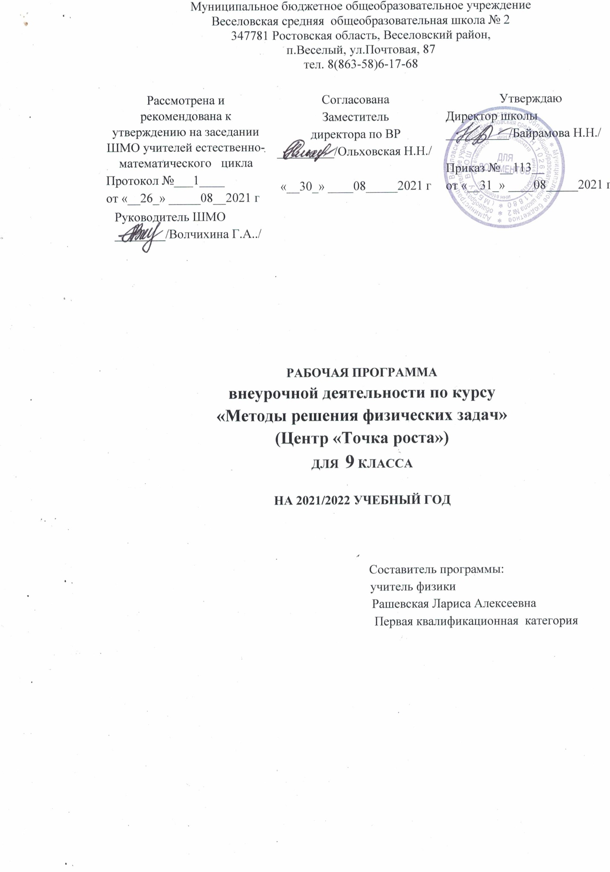

1. ПОЯСНИТЕЛЬНАЯ ЗАПИСКА.
Для составления настоящей рабочей программы внеурочной деятельности по « Методы решения физических задач» для 9 классов использовались нормативные документы:
Федеральный закон Российской Федерации N 273-ФЗ от 29.12.2012 г. "Об образовании в Российской Федерации"
Федеральный государственный образовательный стандарт основного общего образования, утверждённого приказом Министерства образования и науки Российской Федерации от 17.12.2010г. №1897 (с изменениями и дополнениями)
Учебный план школы на 2021-2022 учебный год (приказ №83 от 04.06.2021г)
Календарный учебный график на 2021-2022 учебный год (приказ №83 от 04.06.2021г)
Положение о рабочей программе (приказ №16 от 13.02.2015г.)
авторской программы А.В. Перышкина, Н.В. Филонович, Е.М., Е.М. Гутник « Программа основного общего образования. Физика. 7-9 классы», Дрофа, 2013г.,
Рабочая программа согласно учебного плана МБОУ Веселовская средняя общеобразовательная школа№2 на 2021-2022 учебный год рассчитана на 34 часа в классе из расчета 1 час в неделю.
Рабочая программа курса внеурочной деятельности для 9 класса составлена в соответствии с требованиями Федерального государственного образовательного стандарта, писем Министерства образования и науки Российской Федерации «Об изучении предметной области «Физика», авторской программой курса физики 9 класса А.В. Перышкина, Е.М. Гутник; основана на интеграции физики с другими предметами школьного курса. Идея программы – показать единство природных процессов, общность законов, применимых к явлениям живой и неживой природы, подготовить учащихся к ОГЭ по физике.
Данный курс внеурочной деятельности имеет своей целью развитие и формирование системного мышления. Изучение предмета «Физика» способствует решению следующих задач:
1) знакомства с методом научного познания и методами исследования объектов и явлений природы;
2) приобретение знаний о механических явлениях, физических величинах, характеризующих эти явления;
3) формирование умений наблюдать природные явлении выполнять опыты, лабораторные работы и экспериментальные исследования, используя измерительные приборы;
4) овладение понятиями: природное явление, эмпирически установленный факт, проблема, гипотеза, теоретический вывод, результат экспериментальной проверки;
5) понимание отличий научных данных от непроверенной информации.
Ценностные ориентиры:
- социальная солидарность
- труд и творчество,
- наука,
- искусство,
- природа,
- человечество.
Формы организации деятельности:
Классно-урочная, регламентированная дискуссия, работа в малых группах.
Виды деятельности:
Чтение и обсуждение текста статей интернет-сайтов, обсуждение докладов и презентаций, составление и решение задач, обсуждение способов решения

2. РЕЗУЛЬТАТЫ ОСВОЕНИЯ КУРСА ВНЕУРОЧНОЙ ДЕЯТЕЛЬНОСТИ «ФИЗИКА».
Изучение курса внеурочной деятельности «Методы решения физических задач» направлено на формирование личностных, метапредметных и предметных результатов обучения, соответствующих требованиям федерального государственного образовательного стандарта основного общего образования:
Личностные результаты:
1. Воспитание российской гражданской идентичности: патриотизма, уважения к Отечеству, осознания вклада отечественных учёных в развитие мировой науки;
2. Ответственное отношения к учению, готовность и способность к самообразованию и саморазвитию на основе мотивации к обучению и познанию, развитие самостоятельности в приобретении и совершенствовании новых знаний;
3. Познавательные интересы, развитие интеллектуальных, творческих способностей, формирование осознанного выбора и построение дальнейшей индивидуальной траектории образования;
4. Формирование целостного мировоззрения, соответствующего современному уровню развития науки и общественной практики, убежденности в возможности познания природы, в необходимости разумного использования достижений науки и технологий для дальнейшего развития человеческого общества, уважения к творцам науки и техники, отношения к физике как к элементу общечеловеческой культуры;
5. Умение контролировать процесс и результат учебной и исследовательской деятельности в процессе изучения законов природы;
6. Критичность мышления, инициатива, находчивость, активность при решении практических задач.
Метапредметные результаты:
1. Умение самостоятельно определять цели своего обучения, ставить и формулировать для себя новые задачи в учёбе, развивать мотивы и интересы своей познавательной деятельности;
2. Умение соотносить свои действия с планируемыми результатами, осуществлять контроль своей деятельности в процессе достижения результата, определять способы действий в рамках предложенных условий и требований, корректировать свои действия в соответствии с изменяющейся ситуацией;
3. Умение определять понятия, создавать обобщения, устанавливать аналогии, классифицировать, самостоятельно выбирать основания и критерии для классификации;
4. Устанавливать причинно-следственные связи, строить логическое рассуждение, умозаключение (индуктивное, дедуктивное и по аналогии) и делать выводы;
5. Развитие компетентности в области использования информационно-коммуникационных технологий;
6. Первоначальные представления об идеях и о методах физики как об универсальном инструменте науки и техники, о средстве моделирования явлений и процессов;
7. Умение видеть физическую задачу в контексте проблемной ситуации в других дисциплинах, в окружающей жизни;
8. Понимание сущности алгоритмических предписаний и умение действовать в соответствии с предложенным алгоритмом.
Предметные результаты:
1. Осознание ценности и значения физики и ее законов для повседневной жизни человека и ее роли в развитии материальной и духовной культуры;
2. Формирование представлений о закономерной связи и познаваемости явлений природы, объективности научного знания, о системообразующей роли физики для развития других естественных наук, техники и технологий;
3. Формирование первоначальных представлений о физической сущности явлений природы, видах материи, усвоение основных идей механики… планировать и выполнять эксперименты, проводить прямые и косвенные измерения с использованием приборов, обрабатывать результаты измерений, представлять результаты измерений с помощью таблиц, графиков и формул;
4. Способность обнаруживать зависимости между физическими величинами, выводить из экспериментальных фактов и теоретических моделей физические законы, объяснять полученные результаты и делать выводы;
5. Понимание физических основ и принципов действия (работы) машин и механизмов, средств передвижения и связи, бытовых приборов, промышленных технологических процессов, влияния их на окружающую среду; осознание возможных причин техногенных и экологических катастроф;
6. Формирование умения применять теоретические знания по физике на практике, решать физические задачи; планировать в повседневной жизни свои действия с применением полученных знаний законов физики.

3. СОДЕРЖАНИЕ КУРСА ВНЕУРОЧНОЙ ДЕЯТЕЛЬНОСТИ
«Методы решения физических задач» 9 класс.
Тема | Содержание | Количество часов
Законы взаимодействия и движения тел. | Способы описания механического движения. Система отсчета. Прямолинейное движение. Прямолинейное равномерное движение по плоскости. Перемещение и скорость при равномерном прямолинейном движении по плоскости. Относительность движения. Сложение движений. Принцип независимости движений. Криволинейное движение. Движение тела, брошенного под углом к горизонту. Равномерное движение по окружности. Угловая скорость. Период и частота вращения. Скорость и ускорение при равномерном движении по окружности.  Законы Ньютона. Свободное падение. Невесомость. Закон всемирного тяготения. Равномерное движение по окружности. Период и частота обращения. Солнечная система. Искусственные спутники земли  Импульс. Закон сохранения импульса. Реактивное движение. Момент силы. Условия равновесия тел.Рычаг. Равновесие сил на рычаге. Момент силы. Рычаги в технике, быту и природе. | 21
МЕХАНИЧЕСКИЕ КОЛЕБАНИЯ И ВОЛНЫ.ЗВУК. | Колебательное движение. Колебания груза на пружине. Свободные колебания. Колебательная система. Маятник. Амплитуда. Период. Частота колебаний. Гармонические колебания.  Превращение энергии при колебательном движении. Затухающие колебания. Вынужденные колебания. Резонанс.  Распространение колебаний в упругих средах. Поперечные и продольные волны. Длина волны. Звуковые волны. Скорость звука. Высота, тембр и громкость звука. Звуковой резонанс. | 3
ЭЛЕКТРОМАГНИТНОЕ ПОЛЕ. | Электромагнитное поле. Электромагнитные волны. Скорость распространения электромагнитных волн.Влияние электромагнитных излучений на живые организмы.  Конденсатор. Колебательный контур. Получение электромагнитных колебаний. Принципы радиосвязи и телевидения.  Электромагнитная природа света. Преломление света. Показатель преломления. Дисперсия света. Цвета тел. Поглощение и испускание света атомами. Происхождение линейчатых спектров. | 7
ФИЗИКА АТОМА И АТОМНОГО ЯДРА | Радиоактивность как свидетельство сложного строения атомов. Альфа-, бета- и гамма излучение. Опыты Резерфорда. Ядерная модель атома. Радиоактивные превращения атомных ядер. Сохранение зарядового и массового чисел при ядерных реакциях. Протонно-нейтронная модель ядра. Физический смысл зарядового и массового чисел. Ядерная энергетика. Экологические проблемы работы атомных электростанций. Дозиметрия. Период полураспада. Закон радиоактивного распада. Влияние радиоактивных излучений на живые организмы.  Термоядерная реакция. Источники энергии солнца и звезд. | 3
ИТОГО |  | 34

4. КАЛЕНДАРНО-ТЕМАТИЧЕСКОЕ ПЛАНИРОВАНИЕ КУРСА ВНЕУРОЧНОЙ ДЕЯТЕЛЬНОСТИ «Методы решения физических задач»
№ п/п | Тема занятия | Основные виды учебной деятельности | Дата
 | - ЗАКОНЫ ВЗАИМОДЕЙСТВИЯ И ДВИЖЕНИЯ ТЕЛ – 21ч.
1 | Способы описания механического движения - способы описания функциональных зависимостей. | Обсуждение статьи сайта www. elementy.ru о способах описания движения.
2 | Прямолинейное равномерное движение по плоскости. | Вывод формулы изменения координаты.  Работа в малых группах над алгоритмом решения задач по указанной теме.
3 | Относительность движения. Сложение движений. Принцип независимости движений. | Работа в малых группах над созданием алгоритма решения качественных и расчетных задач по теме «Относительность движения»
4 | Лабораторные работа:  «Изучение движения тела по окружности» | Выполнение практической работы в малых группах, обсуждение результатов.
5 | Прыжки, метание диска и копья.  Запуск ракет. | Работа в малых группах над созданием алгоритма решения расчетных задач на тему: «Расчет движения тела, брошенного под углом к горизонту».
6 | Падающие тела. | Обсуждение статей сайта www. elementy.ru  по теме «Падающие тела».
7 | Лабораторные работа «Определение скорости движения указательного пальца при горизонтальном щелчке» | Выполнение практической работы в малых группах, обсуждение результатов.
8 | История развития механики. | Защита проектов:  Античная механика.  Время и его измерение
9 | Сила воли, сила убеждения или сила – физическая величина? | Чтение и обсуждение текста статьи сайта www. elementy.ru о классах сил. Обсуждение произведений классической литературы, в которых описываются различные силы.
10 | Движение тела под действием нескольких сил. Движение системы связанных тел. | Работа в малых группах над созданием алгоритма решения качественных и расчетных задач;
11 | Сила трения в природе. | Защита проектов:  Сила трения в природе.  Трение и превращение энергии.
12 | Лабораторная работа  «Изучение трения скольжения» | Практическая работа в малых группах, обсуждение результатов работы.
13 | Динамика равномерного движения материальной точки по окружности. | Работа в малых группах над созданием алгоритма решения задач на применение законов движения материальной точки по окружности.
14 | История развития представлений о Вселенной. Солнечная система. Движение планет и их спутников. Строение и эволюция Вселенной. | Обсуждение докладов и презентаций учащихся на тему: «История развития представлений о Вселенной». Изучение расположения и движения планет с помощью модели-теллурия.
15 | Планета, открытая на кончике пера.Первые ИСЗ. | Работа в малых группах над отработкой алгоритма решения задач на применение закона всемирного тяготения.
16 | Замкнутые системы. | Чтение и обсуждение статьи сайта www. elementy.ru о замкнутых системах и законе сохранения импульса.
17 | Реактивное движение. | Защита проектов:  Реактивная тяга.  Реактивные двигатели.
18 | Расследование ДТП с помощью закона сохранения импульса | Защита проекта:  Инерция – причина нарушения правил дорожного движения.
19 | Лабораторная работа: «Определение центров масс различных тел» | Выполнение практической работы в малых группах, обсуждение результатов работы.
20 | Почему свод прочнее плоского потолка? | Решение нестандартных задач.
21 | Биомеханика. | Защита проектов:  Биомеханика человека.  Архитектурно- строительная бионика.
 | 2. МЕХАНИЧЕСКИЕ КОЛЕБАНИЯ И ВОЛНЫ. ЗВУК.–3ч.
22 | Серфинг и наука о волнах. | Обсуждение докладов и презентаций учащихся на тему: «Колебания. Волны.»
23 | От самых тихих до самых громких.  Эхо в жизни людей и животных. | Защита проектов:  Аспекты влияния музыки и звуков на организм человека.  Акустический шум и его воздействие на организм 15.10человека.
24 | Лабораторная работа «Определение роста человека с помощью часов». | Выполнение практической работы в малых группах, обсуждение результатов работы.
 | 3. ЭЛЕКТРОМАГНИТНОЕ ПОЛЕ – 7 ч.
25 | Лабораторная работа: «Определение направления магнитного меридиана». | Выполнение практической работы в малых группах, обсуждение результатов работы.
26 | Электромоторы, применение в технике. | Защита проектов:  Применение электромагнитов.  Реле.  Трансформаторы.
27 | Подготовка к проведению  НЕДЕЛИ ФИЗИКИ в школе. | Обсуждение плана проведения НЕДЕЛИ ФИЗИКИ.
28 | Лабораторные работы:  «Изготовление и применение зеркального перископа»,  «Изготовление калейдоскопа» | Выполнение практических работ в малых группах, обсуждение темы «Оптические приборы».
29 | Преломление. | Решение нестандартных задач.
30 | Лабораторная работа «Получение и наблюдение радуги». | Выполнение практической работы в малых группах, обсуждение.
31 | Глаз и зрение. | Защита проектов:  Вода и лупа.  Всегда ли можно верить своим глазам, или что такое иллюзия.
 | 9. ФИЗИКА АТОМА И АТОМНОГО ЯДРА – 3 ч.
32 | Радиоактивность. | Защита проектов:  Радиоактивность и мечта алхимиков;  Циклотрон.
33 | Использование энергии атома. | Обсуждение докладов и презентаций учащихся на тему: «Мирный атом».
34 | Атомная энергетика: за и против. | Защита проекта:  Атомная энергетика. Экология.

Список литературы:
№ | Автор | Название, издательство, год
1. | Билимович Б.Ф. | Физические викторины. – М., Просвещение, 1968.
 | Блудов М.И. | Беседы по физике. М., Просвещение, 1972.
 | Горев Л.А | Занимательные опыты по физике. – М., Просвещение, 1977.
 | Горлова Л.А. | Нетрадиционные уроки, внеурочные мероприятия по физике. М., «ВАКО», 2006.
 | Елькин В.И. | Оригинальные уроки физики и приемы обучения. М., «Школа- Пресс», 2000.
 | Кадомцев Б.Б., Рыдник В.И. | Волны вокруг нас.М., «Знание», 1981.
 | Кикоин И.К. и др. | Опыты в домашней лаборатории. М., «Наука», 1981.
 | Кожеуров И.В. | Элементы космонавтики в курсах физики и астрономии. М., Просвещение, 1977.
 | Майер В.В. | Простые опыты со струями и звуком. М., «Наука», 1985.
 | Мейсон П. | На гребне волны. Серфинг и наука о волнах. М., АСТ-ПРЕСС КНИГА, 2013.
 | Орехов В.П. | Колебания и волны в курсе физики средней школы.М., Просвещение, 1977.
 | Паркер С. | Звуки. От самых тихих до самых громких. М., АСТ-ПРЕСС КНИГА, 2013.
 | Перельман Я.И. | Занимательная физика. – М., «Наука»,1979.
 | Перышкин А.В., ГутникЕ.М | Физика-9. М., Дрофа, 2017
 | Покровский С.Ф. | Опыты и наблюдения в домашних заданиях по физике. М., изд-во академии педагогических наук РСФСР, 1963.
 | Сёмке А.И. | Нестандартные задачи по физике. Ярославль, Академия развития, 2007.
 | Сёмке А.И. | Занимательные материалы к урокам. М., «Издательство НЦ ЭНАС», 2006.
 | Синичкин В.П., Синичкина О.П. | Внеклассная работа по физике. Саратов, ОАО «Издательство «Лицей», 2002.
 | Тульчинский М. Е. | Занимательные задачи-парадоксы и софизмы по физике. - М.: «Просвещение», 1999.
 | Фурсов В.К. | Задачи-вопросы по физике. Пособие для учителей. М., Просвещение, 2011.
 | Чернов С.М. | Экология. Учебное пособие. – М., Просвещение, 1988.
 | Эллиот Л., Уилкокс У. | Физика. М., Физматгиз, 1963
 | Цифровые образовательные ресурсы. | Единая коллекция цифровых образовательных ресурсов. http://school- collection.edu.ru /
 |  | Каталог образовательных ресурсов сети Интернет. http://katalog.iot.ru /
 |  | Каталог образовательных ресурсов сети Интернет. http://katalog.iot.ru /
 |  | Единый каталог образовательных Интернет-ресурсов. http://window.edu.ru / , http://shkola.edu.ru/. http://www.km-school.ru/ .

